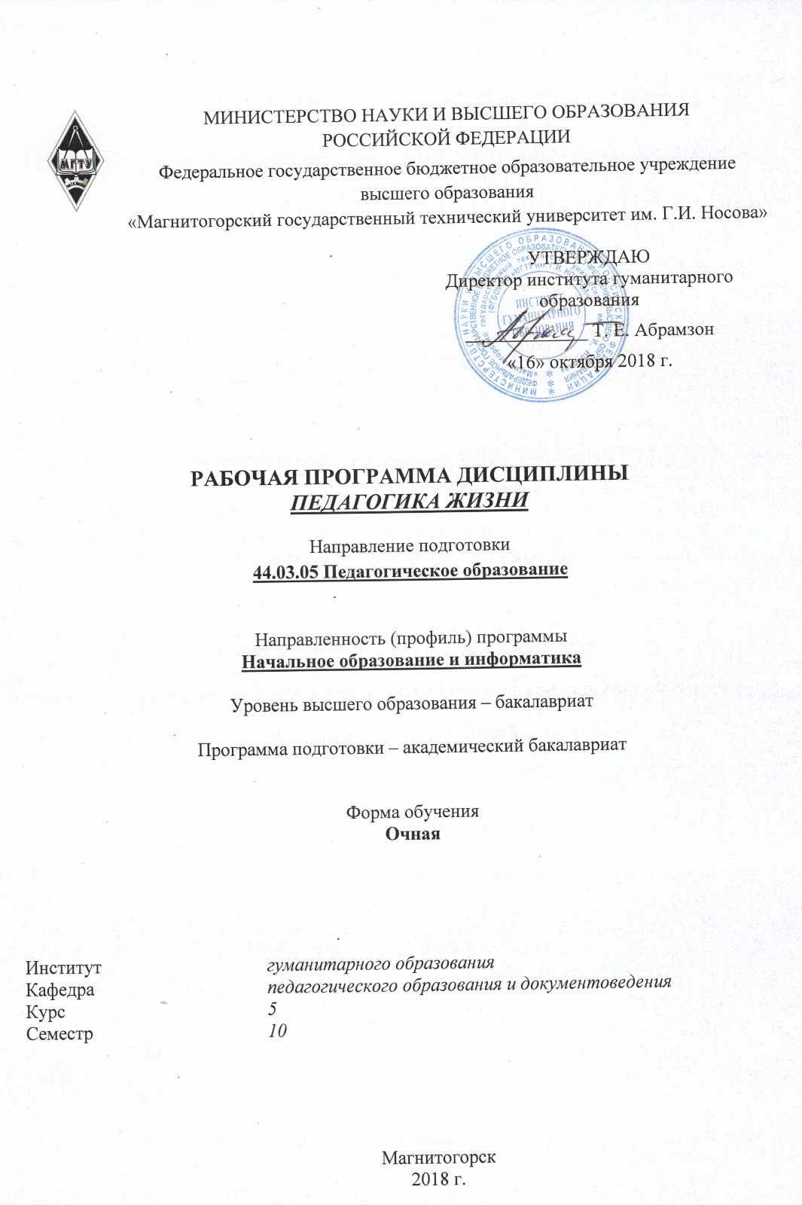
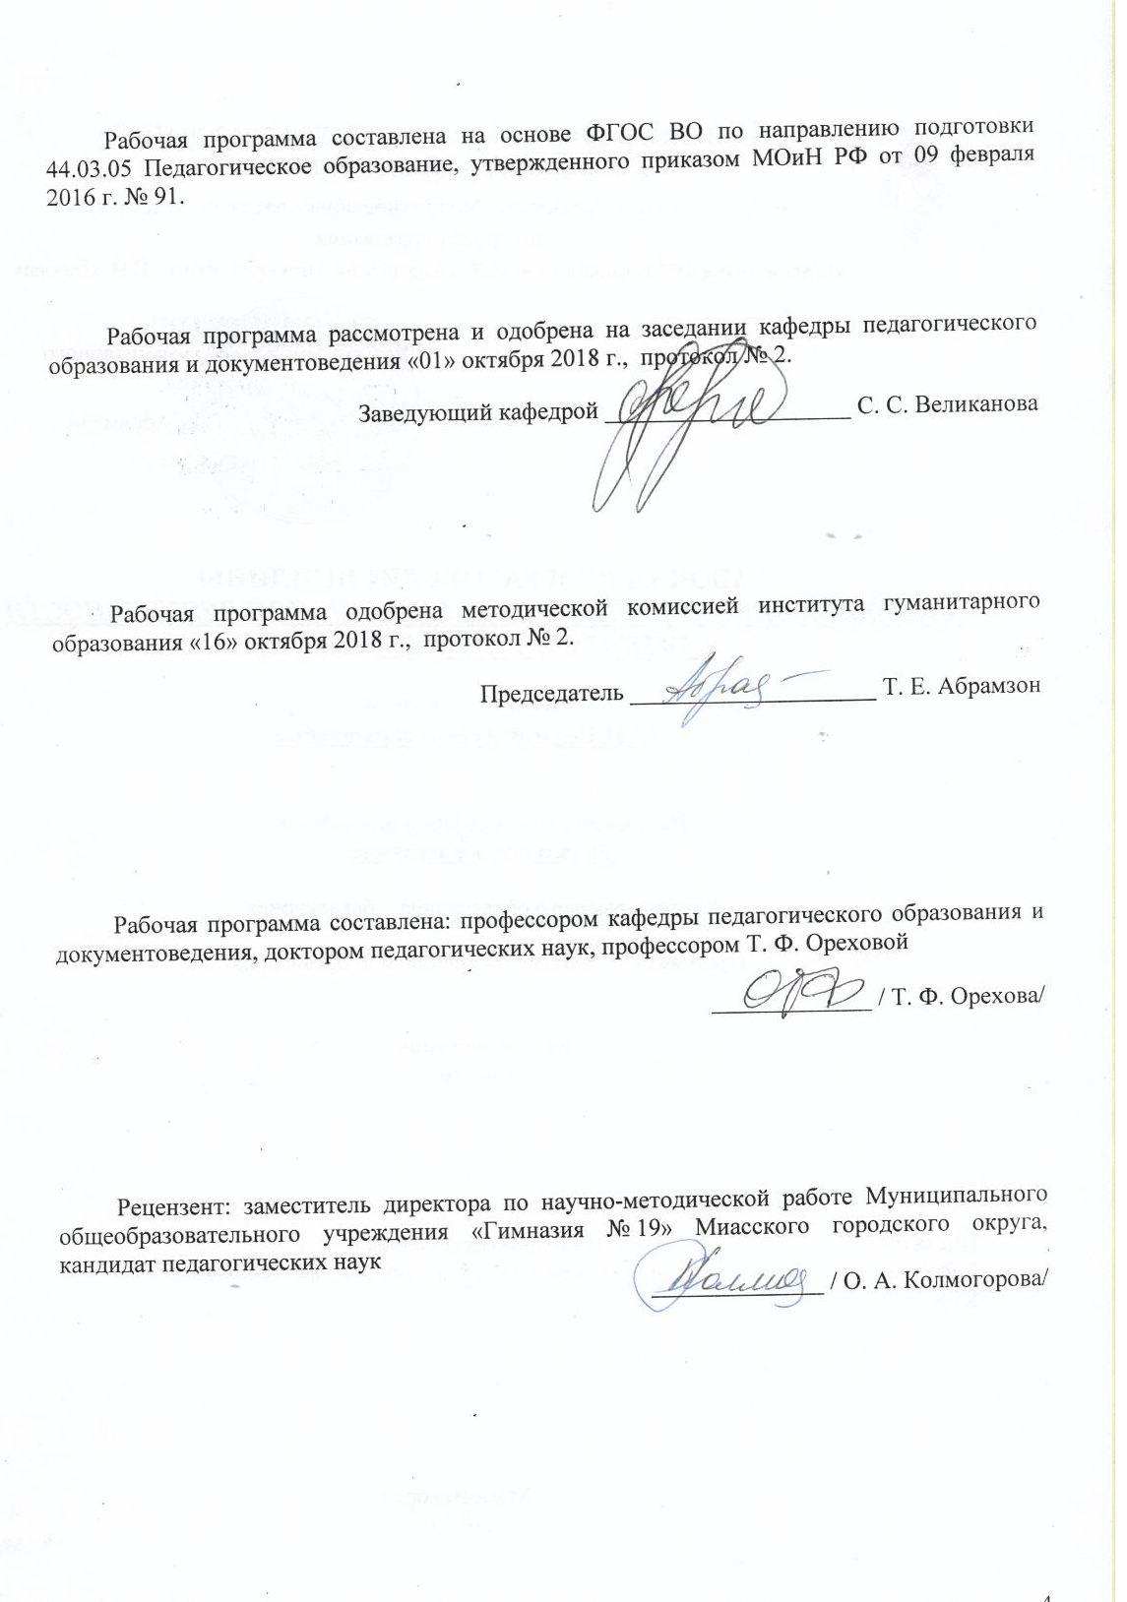

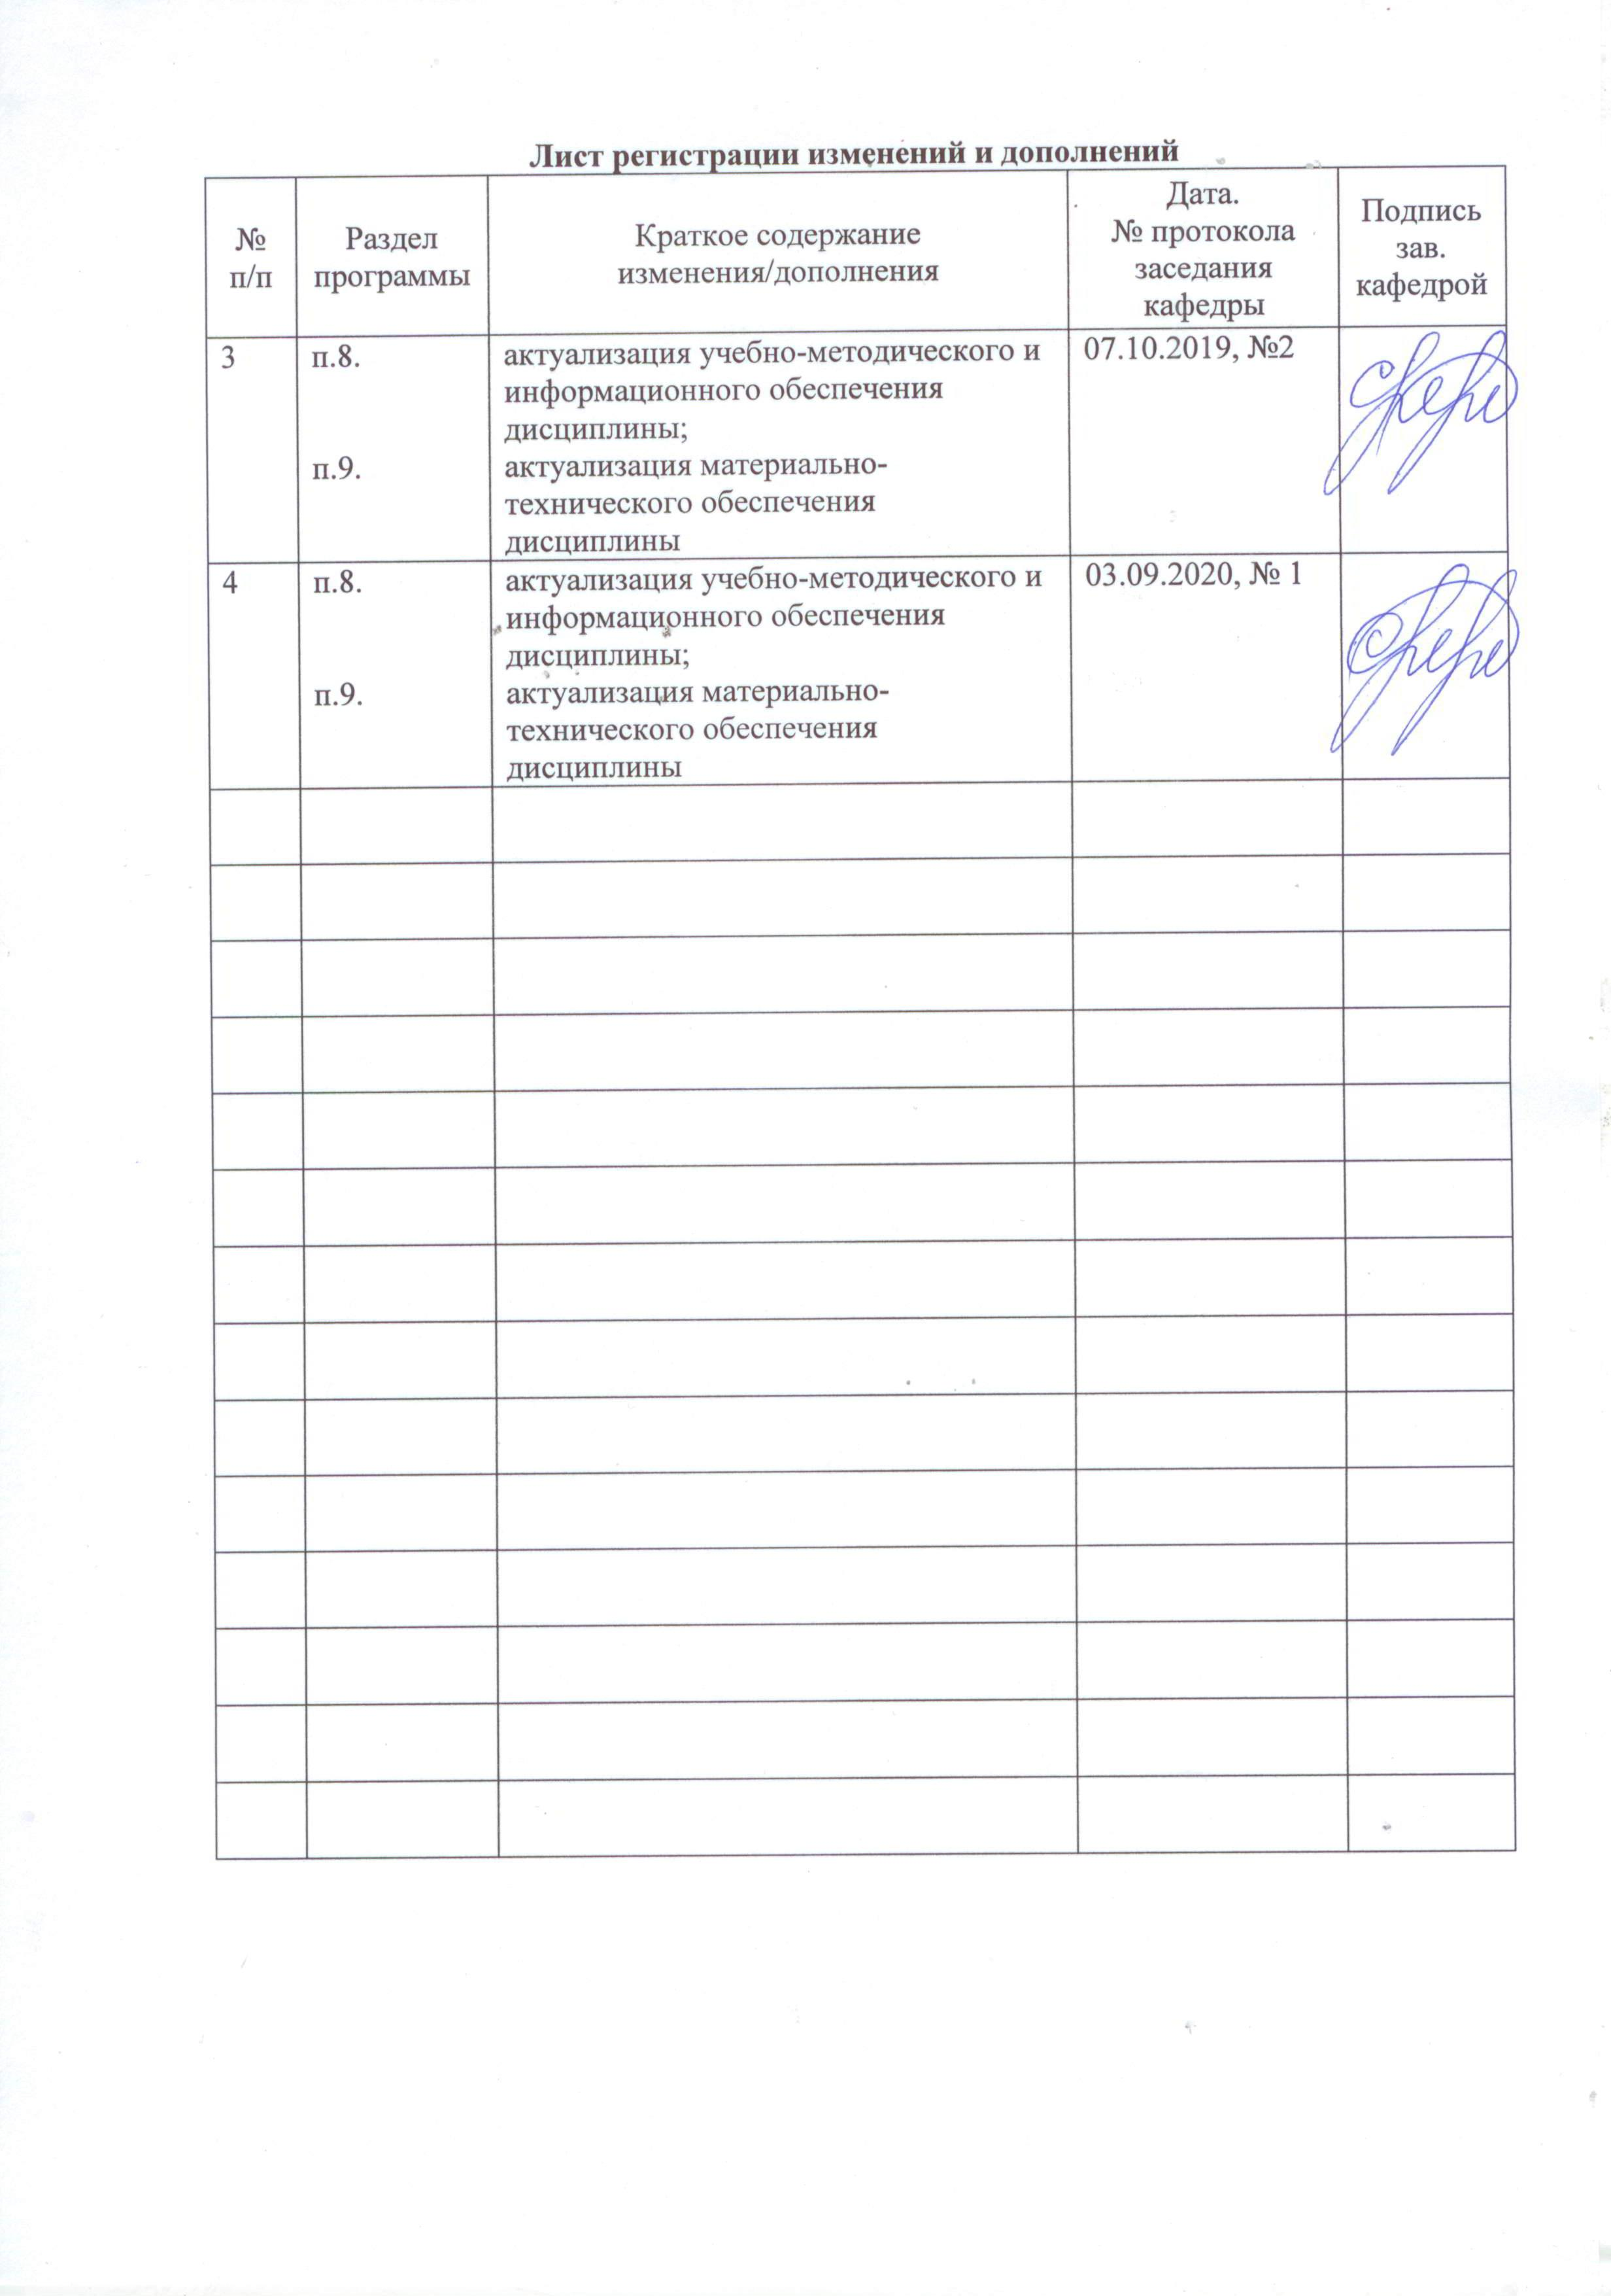

1 Цели освоения дисциплины
Целью освоения дисциплины «Педагогика жизни» является формирование у студентов представления об образе жизни современного культурного взрослого человека как важнейшем условии их полноценной профессиональной, творческой и личностной самореализации.
Задачи:
1) дать студентам знания о культуре как области приложения человеческих сил во всех сферах жизни людей;
2) дать студентам знания о жизни как форме человеческого бытия;
3) сформировать у студентов практические умения по применению знаний об образе культурной жизни человека в своей личной жизни и профессиональной деятельности;
4) стимулировать мотивацию студентов на организацию своей жизни в соответствии с полученными знаниями.

2 Место дисциплины в структуре образовательной программы
подготовки бакалавра
Дисциплина «Педагогика жизни» входит в вариативную часть блока 1 образовательной программы.
Для изучения дисциплины необходимы знания (умения, владения), сформированные в результате изучения дисциплин: Педагогика, Психология, Профессиональная этика, Философия, Психология детства, Введение в педагогическую деятельность.
Знания (умения, владения (навыки), полученные при изучении данной дисциплины необходимы при освоении параллельно изучаемых дисциплин: Основы специальной педагогики для начальной школы/Обучение и воспитание младших школьников с ОВЗ; Основы художественно-эстетического воспитания младших школьников с практикумом по технологии/ Основы музыкально-эстетического воспитания младших школьников с методикой преподавания технологии.

3 Компетенции обучающегося, формируемые в результате освоения
дисциплины и планируемые результаты обучения
В результате освоения дисциплины «Педагогика жизни» обучающийся должен обладать следующими компетенциями:
Структурный элемент компетенции | Планируемые результаты обучения
ОК-5 – способностью работать в команде, толерантно воспринимать социальные, культурные и личностные различия
Знать: | – определение понятий: индивид, субъект, личность, индивидуальность, группа, команда,  – технологии организации командной работы
Уметь: | – работать в команде, учитывая социальные, культурные и личностные различия ее участников,  – принимать и выслушивать мнение членов команды как эффективного взаимодействия в команде
Владеть: | – практическими навыками командного взаимодействия,  – языком предметной области «Педагогика жизни»
ДПК-5 – готовностью к формированию у младших школьников позитивного отношения к себе и окружающему миру
Знать: | – определение понятия «позитивное отношение субъекта в себе и окружающему миру»,  – специфические отличия позитивного отношения младших школьников к себе и окружающему миру
Уметь: | – распознавать признаки позитивного отношения человека к себе и к окружающему миру,  – применять знания о себе и окружающем мире в процессе решения жизненных задач
Владеть: | – практическими навыками использования знаний разных наук о человеке и жизни для формирования у младших школьников позитивного отношения к себе и к окружающему миру,  – навыками передачи младшим школьникам своего опыта позитивного отношения к себе и к окружающему миру
ДПК-6 – готовностью к формированию у младших школьников гражданской идентичности и принятию моральных норм и семейных национальных ценностей российского общества
Знать: | – содержание понятия «гражданская идентичность»,  – декларируемые в современном российском обществе моральные нормы,  – позицию государства к выделению семейных национальных ценностей современного российского общества
Уметь: | – использовать содержание моральных норм современного российского общества для формирования у младших школьников гражданской идентичности,  – доносить до сознания младших школьников значимость для их детской и будущей взрослой жизни семейных национальных ценностей современного российского общества
Владеть: | – способами анализа семейных ценностей на конкретных примерах,  – методами мотивации младших школьников на гражданское поведение
ПК-3 – способностью решать задачи воспитания и духовно-нравственного развития обучающихся в учебной и внеучебной деятельности
Знать: | – содержание понятия «культура»,  – содержание понятий «жизнь» и «жизненная задача»
Уметь: | – использовать приобретенные знания о культуре и жизни человека для решения жизненных задач в области воспитания и духовно-нравственного развития обучающихся в учебной и внеучебной деятельности  – выделять базовые основы эффективной жизненной позиции личности
Владеть: | – навыками добывания необходимых для жизни и профессиональной деятельности философских и социогуманитарных знаний,  – навыками переработки и преобразования добытых знания о культуре и жизни человека для реализации в своей жизни заданной человеку от природы программы жизни

4 Структура и содержание дисциплины
Общая трудоемкость дисциплины составляет 4 зачетных единицы 144 акад. часов, в том числе:
– контактная работа – 67,2 акад. часов:
– аудиторная – 66 акад. часов;
– внеаудиторная – 1,2 акад. часов,
– самостоятельная работа – 76,8 акад. часов

Раздел/ тема  дисциплины | Курс | Аудиторная  контактная работа  (в акад. часах) |  | Самостоятельная работа (в акад. часах) | Вид самостоятельной  работы | Форма текущего контроля успеваемости и  промежуточной аттестации | Код и структурный  элемент  компетенции
Раздел/ тема  дисциплины | Курс | лекции | практич. занятия |  | Вид самостоятельной  работы |  | Код и структурный  элемент  компетенции
1 Раздел. Жизнь и культура современного человека как предмет курса «Педагогика жизни» | 10 | 4 | 8/2 | 12 | – | – | ОК-1 –зув; ОК-5 – зув; ДПК-5 – зув; ДПК – 6 зув
1.1 Тема. Содержание понятия «жизнь» | 10 | 2 | 4/1 | 6 | Изучение литературы по вопросам темы: Жизнь как философская категория; Три подхода к трактовке понятия жизнь; Понятие «образ жизни» | Отработка в технологии развивающейся кооперации понятия «жизнь». Дискуссия «Я и моя жизнь» | ОК-1 –зув; ОК-5 – зув; ДПК-5 – зув; ДПК – 6 зув
1.2 Тема. Содержание понятия «культура» | 10 | 2 | 4/1 | 6 | Изучение литературы по вопросам темы: Культура как объект научного изучения; Виды культуры; Понятие «культура человека» и культура «личности»: их сходство и различие. | Отработка в технологии мозгового штурма понятия «культура». Самооценка культуры своей личности | ОК-1 –зув; ОК-5 – зув; ДПК-5 – зув; ДПК – 6 зув
Итого по разделу | 10 | 4 | 8/2 | 12 | – | – | ОК-1 –зув; ОК-5 – зув; ДПК-5 – зув; ДПК – 6 зув
2 Раздел. Человек как субъект и объект жизни и культуры | 10 | 4 | 8/2 | 12 | – | – | ОК-1 –зув; ОК-5 – зув; ДПК-5 – зув; ДПК – 6 зув
2.1 Тема. Природа человека как единство его материальной и культурной сущности | 10 | 2 | 4/1 | 6 | Изучение литературы по вопросам темы: Человек как предмет научного изучения; Человек как субъект культуры жизни; Понятие о человеке как субъекте жизни и культуры; Проявление природной сущности человека; Проявление культурной сущности человека; | Дискуссия по проблеме соотношения в человеке природного и культурного начал. Культура личности как механизм самореализации человека | ОК-1 –зув; ОК-5 – зув; ДПК-5 – зув; ДПК – 6 зув
2.2. Базовые сущностные потребности человека как личности | 10 | 2 | 4/1 | 6 | Изучение литературы по вопросам темы: потребность в поиске смысла, потребность в другом и потребность в сохранении достоинства как жизне- и здравоесохранные сущностные потребности человека | Участие в педагогическом тренинге «Смыслы и принципы моей жизни» | ОК-1 –зув; ОК-5 – зув; ДПК-5 – зув; ДПК – 6 зув
Итого по разделу | 10 | 4 | 8/2 | 12 | – | – | ОК-1 –зув; ОК-5 – зув; ДПК-5 – зув; ДПК – 6 зув
3 Раздел. Понятие о жизненных ценностях и программе жизни человека | 10 | 4 | 8/2 | 12 | – | – | ОК-1 –зув; ОК-5 – зув; ДПК-5 – зув; ДПК – 6 зув
3.1 Тема. Понятие о ценности как философской категории | 10 | 2 | 4/1 | 6 | Изучение литературы по вопросам темы: Определение ценности как научного понятия и понятия обыденного сознания (на уровне здравого смысла). Сравнение этих двух понятий по признакам сходства и различия | Ранжирование инструментальных и терминальных ценностей. Осознание базовых ценностных ориентаций личности | ОК-1 –зув; ОК-5 – зув; ДПК-5 – зув; ДПК – 6 зув
3.2 Тема Понятие о программе жизни и жизненных задачах современного человека | 10 | 2 | 4/1 | 6 | Изучение литературы по вопросам темы: Понятие о программе жизни человека; Содержание программы жизни человека и характеристика каждой составляющей. Картина мира и картина жизни как основа рефлексивного анализа | Отработка в технологии развивающейся кооперации понятия «жизненная задача». Выявление совокупности жизненных задач, решаемых человеком на протяжении своей жизни | ОК-1 –зув; ОК-5 – зув; ДПК-5 – зув; ДПК – 6 зув
Итого по разделу | 10 | 4 | 8/2 | 12 | – | – | ОК-1 –зув; ОК-5 – зув; ДПК-5 – зув; ДПК – 6 зув
4 Раздел Жизненные задачи человека и пути их решения | 10 | 12 | 20/4 | 40,8 | – | – | ОК-1 –зув; ОК-5 – зув; ДПК-5 – зув; ДПК – 6 зув
4.1. Тема. Решение жизненной задачи «Образование человека как инструмент его очеловечивания (то есть превращения в человека)» | 10 | 2 | 4/1 | 8 | Разработка в технологии коллективного проектирования проекта по решению жизненной задачи реферата и доклада по теме «Образование человека как инструмент его очеловечивания (то есть превращения в человека)» | Представление на практическом занятии доклада и презентации по теме подготовленного проекта | ОК-1 –зув; ОК-5 – зув; ДПК-5 – зув; ДПК – 6 зув
4.2. Тема. Решение жизненной задачи «Трудовая деятельность и профессиональное самоопределение человека» | 10 | 2 | 4/1 | 8 | Разработка в технологии коллективного проектирования проекта по решению жизненной задачи «Трудовая деятельность и профессиональное самоопределение человека» | Представление на практическом занятии доклада и презентации по теме подготовленного проекта | ОК-1 –зув; ОК-5 – зув; ДПК-5 – зув; ДПК – 6 зув
4.3 Тема. Решение жизненной задачи «Создание семьи и построение супружеских отношений» | 10 | 2 | 4 | 8 | Разработка в технологии коллективного проектирования проекта по решению жизненной задачи «Создание семьи и построение супружеских отношений» | Представление на практическом занятии доклада и презентации по теме подготовленного проекта | ОК-1 –зув; ОК-5 – зув; ДПК-5 – зув; ДПК – 6 зув
4.4 Тема. Решение жизненной задачи «Рождение и воспитание детей» | 10 | 2 | 4/1 | 8 | Разработка в технологии коллективного проектирования проекта по решению жизненной задачи «Рождение и воспитание детей» | Представление на практическом занятии доклада и презентации по теме подготовленного проекта | ОК-1 –зув; ОК-5 – зув; ДПК-5 – зув; ДПК – 6 зув
4.5 Тема. Решение жизненной задачи «Духовное развитие человека» | 10 | 2 | 4/1 | 8,8 | Разработка в технологии коллективного проектирования проекта по решению жизненной задачи«Духовное развитие человека» | Представление на практическом занятии доклада и презентации по теме подготовленного проекта | ОК-1 –зув; ОК-5 – зув; ДПК-5 – зув; ДПК – 6 зув
Итого по разделу | 10 | 10 | 20/4 | 40,8 | – | –
Итого за семестр | 10 | 22 | 44/8 | 76,8 | – | –
Итого по дисциплине | 10 | 22 | 44/8 | 76,8 | – | –

5. Образовательные и информационные технологии
На лекциях и практических занятиях по курсу «Педагогика жизни» используются следующие методы обучения и педагогические технологии: проблемное изложение, диалоговый метод, реферирование, технология развивающейся кооперации (технология согласования), «педагогический бином», метод неоконченного предложения, мозговой штурм, дебаты, демонстрация (просмотр видеофильмов по тематике курса), конференция, проектирование индивидуальных программ оздоровления, круглый стол, а также практические технологии оздоровления (сохранения, поддержания, укрепления и наращивания здоровья): дыхательные гимнастики, двигательные упражнения, различные виды рефлексии (через слово, танец, движение, музыку, пантомиму, театрализацию и т. д.); тренинги духовного роста; тренинги личностного роста с элементами театрализации.
6. Методические рекомендации для подготовки к лекционным и практическим занятиям
По дисциплине «Педагогика жизни» предусмотрена аудиторная и внеаудиторная самостоятельная работа студентов.
Аудиторная самостоятельная работа студентов
Аудиторная самостоятельная работа предполагает выполнение студентами практических заданий на практических занятиях.
Задание 1. Разработка по методике неоконченного предложения понятия «Человек».
Задание 2. Разработка в технологии развивающейся кооперации понятия «Жизнь».
Задание 3. В технологии «Педагогический бином» работа с понятиями «я» и «другой человек».
Задание 1. В технологии развивающейся кооперации разработать содержание понятия «культура человека».
Задание 2. В технологии «Педагогический бином» рассмотреть взаимосвязь между феноменами «Я» и «культура».
Задание 3. В течение месяца ведется два дневника: «Дневник целей» и «Дневник успеха».
Задание 4. Проанализировать содержание записей в дневниках («Дневник целей» и «Дневник успеха» и сделать вывод о соотнесенности целей и успеха.
Задание 5. Разработать форму дневников целей и успеха для младших школьников с учетом возрастных особенностей учащихся отдельно 1-2 и 3-4 классов Задание 1. В технологии развивающейся кооперации разработать понятие «жизненная задача».
Задание 6. Составить перечень жизненных задач, которые решаются каждым человеком на протяжении всей его жизни.
Задание 7. Выделить в содержании каждой жизненной задачи аспекты, имеющие отношение к младшим школьникам
Задание 8. Из разных словарей по философии, психологии и педагогике выписать определение понятий: человек, индивид, субъект, личность, индивидуальность и выявить в них общее и различное.
Задание 9.. Из разных словарей выписать не менее трех определений понятия «жизнь» и на их основании составить собственное определения Задание 1. Изучить содержание программы «Здоровое поколение» для 1-4(5) классов и составить беседу для учащихся по одному из фрагментов из темы второй четверти «Я и мир» (Я в мире людей. Люди вокруг меня).
Задани 10. Изучить содержание программы «Здоровое поколение» для 1-4(5) классов и составить беседу для учащихся по одному из фрагментов из темы второй четверти «Я и мир» (Я учусь слушать и слышать окружающих меня людей. Я учусь являть себя другим людям).
Задание 11. Прочитайте три ниже представленных высказывания. Выберите то высказывание, которое соответствует Вашей позиции, и объясните, чем это высказывание Вам близко.
Высказывание 1. Человек – уникальнейшее и изумительнейшее существо, самое поразительное творение природы и истории, будущее его бесконечно и прекрасно, утверждают одни мыслители
Высказывание 2. Человек – ошибка природы, ее злосчастное порождение, наделенное неисчислимыми пороками, у него поэтому нет будущего, он обречен на вырождение и гибель
Высказывание 3. Кто прав? Кто ошибается? А может быть, не правы ни первые, ни вторые и есть какая-то третья точка зрения, примиряющая и «снимающая» первые две? Задание 1. В технологии развивающейся кооперации проработать понятие «гражданская идентичность».
Внеаудиторная самостоятельная работа студентов
Внеаудиторная самостоятельная работа предполагает два вида самостоятельной работы:
1) выполнение заданий с последующей представлением их результатов на практических занятиях,
2) написание студентами докладов по предложенным темам рефератов по жизненным задачам и выступление с докладами на практических занятиях.
Задание 1. Изучить содержание программы «Здоровое поколение»: первой и второй четверти третьего класса (общая тема «Я учусь воспринимать этот мир и себя в этом мире») и первой и второй четверти четвертого (в программе пятого) класса (общая тема блока «Я среди людей, люди вокруг меня», общая тема четвертого года обучения «Я вижу, слышу и чувствую другого»). Проанализировать содержание каждой четверти и выявить информацию, связанную с понятиями «гражданская идентичность» и «семейные национальные ценности современного российского общества».
Задание 2. Разработать для учащихся четыре беседы по содержанию первой и второй четвертей третьего и четвертого года обучения программы «Здоровое поколение»
Задание 3. Изучить перечень терминальных и инструментальных ценностей и ранжировать их в соответствии со своими представлениями.
Задание 4. Из перечня терминальных и инструментальных ценностей выделить совокупность ценностей, доступных для понимания младшими школьниками и наполнить содержанием каждую ценность (дать определение).
Перечень вопросов для подготовки к зачету
- Понятие о культуре как результате человеческой деятельности?
- Понятие о жизни как биологической и философской категории.
- Понятие о культуре личности как результате воспитания человека.
- Понятие об образе жизни человека.
- Жизненные ценности как жизненный ориентир человека.
- Понятие о терминальных жизненных ценностях.
- Понятие об инструментальных жизненных ценностях.
- Понятие о программе жизни человека.
- Характеристика каждой составляющей программы жизни человека.
- Понятие о жизненной задаче.
- Виды жизненных задач человека.
- Построение человеком картины мира и картины жизни как результата его образования.
- Пути решения жизненной задачи «Получение образования».
- Что такое образование как процесс и как результат?
- Какие виды и уровни образования доступны человеку, живущему в России?
- Как образование отражается на качестве жизни человека?
- Какие рекомендации, наставления, советы можно дать современному человеку по решению жизненной задачи – получения образования?
- Пути решения человеком жизненной задачи «Создание семьи и построение супружеских отношений».
- Что такое семья?
- Какие виды семей существуют в настоящее время в современной России?
- Какие условия обеспечивают сохранность брака на долгие годы?
- Пути решения жизненной задачи «Рождение и воспитание детей».
- Что необходимо знать супругам для рождения здорового ребенка?
- Какие задачи решают родителя в процессе воспитания детей от рождения до окончания детства (то есть от 0 до 24 лет)?
- Какие условия обеспечивают успешность воспитания детей?
- Какие личностные качества являются необходимыми и достаточными для современного человека?
- Какие трудности является наиболее типичными для современной семьи в процессе воспитания детей?
- Пути решения человеком жизненной задачи обеспечения собственного духовного развития.
- Что вкладывается сегодня в понятие «духовное развитие человека»?
- Зачем человеку нужно духовное развитие?
- Каковы источники духовного развития человека?
- Какие качества отличают духовного развитого человека?
- Как соотносятся духовность и нравственность личности?
- От кого и от чего зависит эффективное духовное развитие человека?
- Как соотносятся образование и духовное развитие человека?
- Как соотносятся творчество и духовное развитие человека?
- Как соотносятся досуг и духовное развитие человека?
- Пути решения человеком жизненной задачи «Трудовая деятельность и профессиональное самоопределение».
- Какие виды трудовой деятельности выполняет человек на протяжении всей своей жизни?
- Что такое труд по самообслуживанию? Из чего он складывается для человека по отношению к себе и по отношению к быту семьи?
- Что такое работа по интересам (хобби, досуг)? Для чего она нужна человеку?
- Для чего человеку нужна профессиональная деятельность?
- Какие личностные качества необходимы человеку для успешной трудовой профессиональной деятельности?
- При каких условиях профессиональная трудовая деятельность человека будет для него успешной?
- Что может мешать человеку эффективно трудиться?
- Что такое призвание и как его можно обнаружить в себе?

7 Оценочные средства для проведения промежуточной аттестации
а) Планируемые результаты обучения и оценочные средства для проведения промежуточной аттестации
Структурный элемент  компетенции | Планируемые результаты обучения | Оценочные средства
ОК-5 – способностью работать в команде, толерантно воспринимать социальные, культурные и личностные различия
Знать | – определение понятий: индивид, субъект, личность, индивидуальность, группа, команда,  – технологии организации командной работы | - Построение человеком картины мира и картины жизни как результата его образования.  - Пути решения жизненной задачи «Получение образования».  - Что такое образование как процесс и как результат?  - Какие виды и уровни образования доступны человеку, живущему в России?  - Как образование отражается на качестве жизни человека?  - Какие рекомендации, наставления, советы можно дать современному человеку по решению жизненной задачи – получения образования?  - Пути решения человеком жизненной задачи «Создание семьи и построение супружеских отношений».  - Что такое семья?  - Какие виды семей существуют в настоящее время в современной России?  - Какие условия обеспечивают сохранность брака на долгие годы?  - Пути решения жизненной задачи «Рождение и воспитание детей».  - Что необходимо знать супругам для рождения здорового ребенка?
Уметь | – работать в команде, учитывая социальные, культурные и личностные различия ее участников,  – принимать и выслушивать мнение членов команды как эффективного взаимодействия в команде | Задание 1. В технологии развивающейся кооперации разработать понятие «жизненная задача».  Задание 2. Составить перечень жизненных задач, которые решаются каждым человеком на протяжении всей его жизни.  Задание 3. Выделить в содержании каждой жизненной задачи аспекты, имеющие отношение к младшим школьникам
Владеть | – практическими навыками командного взаимодействия,  – языком предметной области «Педагогика жизни» | Задание 1. Из разных словарей по философии, психологии и педагогике выписать определение понятий: человек, индивид, субъект, личность, индивидуальность и выявить в них общее и различное.  Задание 2.. Из разных словарей выписать не менее трех определений понятия «жизнь» и на их основании составить собственное определения понятия «жизни человека»
ДПК-5 – готовностью к формированию у младших школьников позитивного отношения к себе и окружающему миру
Знать | – определение понятия «позитивное отношение субъекта в себе и окружающему миру»,  – специфические отличия позитивного отношения младших школьников к себе и окружающему миру | - Какие задачи решают родителя в процессе воспитания детей от рождения до окончания детства (то есть от 0 до 24 лет)?  - Какие условия обеспечивают успешность воспитания детей?  - Какие личностные качества являются необходимыми и достаточными для современного человека?  - Какие трудности является наиболее типичными для современной семьи в процессе воспитания детей?  - Пути решения человеком жизненной задачи обеспечения собственного духовного развития.  - Что вкладывается сегодня в понятие «духовное развитие человека»?  - Зачем человеку нужно духовное развитие?  - Каковы источники духовного развития человека?  - Какие качества отличают духовного развитого человека?  - Как соотносятся духовность и нравственность личности?  - От кого и от чего зависит эффективное духовное развитие человека?  - Как соотносятся образование и духовное развитие человека?
Уметь | – распознавать признаки позитивного отношения человека к себе и к окружающему миру,  – применять знания о себе и окружающем мире в процессе решения жизненных задач | Задание 1. Изучить содержание программы «Здоровое поколение» для 1-4(5) классов и составить беседу для учащихся по одному из фрагментов из темы второй четверти «Я и мир» (Я в мире людей. Люди вокруг меня).  Задание 2. Изучить содержание программы «Здоровое поколение» для 1-4(5) классов и составить беседу для учащихся по одному из фрагментов из темы второй четверти «Я и мир» (Я учусь слушать и слышать окружающих меня людей. Я учусь являть себя другим людям)
Владеть | – практическими навыками использования знаний разных наук о человеке и жизни для формирования у младших школьников позитивного отношения к себе и к окружающему миру,  – навыками передачи младшим школьникам своего опыта позитивного отношения к себе и к окружающему миру | Задание 1. Прочитайте три ниже представленных высказывания. Выберите то высказывание, которое соответствует Вашей позиции, и объясните, чем это высказывание Вам близко.  Высказывание 1. Человек – уникальнейшее и изумительнейшее существо, самое поразительное творение природы и истории, будущее его бесконечно и прекрасно, утверждают одни мыслители  Высказывание 2. Человек – ошибка природы, ее злосчастное порождение, наделенное неисчислимыми пороками, у него поэтому нет будущего, он обречен на вырождение и гибель  Высказывание 3. Кто прав? Кто ошибается? А может быть, не правы ни первые, ни вторые и есть какая-то третья точка зрения, примиряющая и «снимающая» первые две?
ДПК-6 – готовностью к формированию у младших школьников гражданской идентичности и принятию моральных норм и семейных национальных ценностей российского общества
Знать | – содержание понятия «гражданская идентичность»,  – декларируемые в современном российском обществе моральные нормы,  – позицию государства к выделению семейных национальных ценностей современного российского общества | - Как соотносятся творчество и духовное развитие человека?  - Как соотносятся досуг и духовное развитие человека?  - Пути решения человеком жизненной задачи «Трудовая деятельность и профессиональное самоопределение».  - Какие виды трудовой деятельности выполняет человек на протяжении всей своей жизни?  - Что такое труд по самообслуживанию? Из чего он складывается для человека по отношению к себе и по отношению к быту семьи?  - Что такое работа по интересам (хобби, досуг)? Для чего она нужна человеку?  - Для чего человеку нужна профессиональная деятельность?  - Какие личностные качества необходимы человеку для успешной трудовой профессиональной деятельности?  - При каких условиях профессиональная трудовая деятельность человека будет для него успешной?  - Что может мешать человеку эффективно трудиться?  - Что такое призвание и как его можно обнаружить в себе?
Уметь | – использовать содержание моральных норм современного российского общества для формирования у младших школьников гражданской идентичности,  – доносить до сознания младших школьников значимость для их детской и будущей взрослой жизни семейных национальных ценностей современного российского общества | Задание 1. В технологии развивающейся кооперации проработать понятие «гражданская идентичность».  Задание 2. Изучить содержание программы «Здоровое поколение»: первой и второй четверти третьего класса (общая тема «Я учусь воспринимать этот мир и себя в этом мире») и первой и второй четверти четвертого (в программе пятого) класса (общая тема блока «Я среди людей, люди вокруг меня», общая тема четвертого года обучения «Я вижу, слышу и чувствую другого»). Проанализировать содержание каждой четверти и выявить информацию, связанную с понятиями «гражданская идентичность» и «семейные национальные ценности современного российского общества».  Задание 3. Разработать для учащихся четыре беседы по содержанию первой и второй четвертей третьего и четвертого года обучения программы «Здоровое поколение»
Владеть | – способами анализа семейных ценностей на конкретных примерах,  – методами мотивации младших школьников на гражданское поведение | Задание 1. Изучить перечень терминальных и инструментальных ценностей и ранжировать их в соответствии со своими представлениями.  Задание 2. Из перечня терминальных и инструментальных ценностей выделить совокупность ценностей, доступных для понимания младшими школьниками и наполнить содержанием каждую ценность (дать определение)
ПК-3 – способностью решать задачи воспитания и духовно-нравственного развития обучающихся в учебной и внеучебной деятельности
Знать | – содержание понятия «культура»,  – содержание понятий «жизнь» и «жизненная задача» | - Понятие о культуре как результате человеческой деятельности?  - Понятие о жизни как биологической и философской категории.  - Понятие о культуре личности как результате воспитания человека.  - Понятие об образе жизни человека.  - Жизненные ценности как жизненный ориентир человека.  - Понятие о терминальных жизненных ценностях.  - Понятие об инструментальных жизненных ценностях.  - Понятие о программе жизни человека.  - Характеристика каждой составляющей программы жизни человека.  - Понятие о жизненной задаче.  - Виды жизненных задач человека.
Уметь: | – использовать приобретенные знания о культуре и жизни человека для решения жизненных задач в области воспитания и духовно-нравственного развития обучающихся в учебной и внеучебной деятельности  – выделять базовые основы эффективной жизненной позиции личности | Задание 1. В технологии развивающейся кооперации разработать содержание понятия «культура человека».  Задание 2. В технологии «Педагогический бином» рассмотреть взаимосвязь между феноменами «Я» и «культура».
Владеть: | – навыками добывания необходимых для жизни и профессиональной деятельности философских и социогуманитарных знаний,  – навыками переработки и преобразования добытых знания о культуре и жизни человека для реализации в своей жизни заданной человеку от природы программы жизни | Задание 1. В течение месяца ведется два дневника: «Дневник целей» и «Дневник успеха».  Задание 2. Проанализировать содержание записей в дневниках («Дневник целей» и «Дневник успеха» и сделать вывод о соотнесенности целей и успеха.  Задание 3. Разработать форму дневников целей и успеха для младших школьников с учетом возрастных особенностей учащихся отдельно 1-2 и 3-4 классов

б) Порядок проведения промежуточной аттестации, показатели и критерии оценивания
Промежуточная аттестация по дисциплине «Педагогика жизни» проводится в форме зачета. Зачетное задание предполагает разработку групповых проектов по решению жизненных задач с последующим публичным представлением каждого проекта, сопровождаемого презентацией.
Задания по разработке проектов по теме «Жизненные задачи современного человека»
Краткий комментарий содержания жизненных задач человека
Образование человека как инструмент его очеловечивания (то есть превращения в человека). Понятие об образовании как жизненной задаче человека. Виды образования. Пути решения жизненной задачи по получению образования. Критерии оценки результативности решения жизненной задачи «Получение образования»
Трудовая деятельность и профессиональное самоопределение человека. Трудовая деятельность как природно-присущая человеку потребность. Виды трудовой деятельности человека: самообслуживание, работа по интересам (в том числе хобби), профессиональная деятельность. связь образования и трудовой деятельности человека. Современные виды деятельности по интересам
Создание семьи и построение супружеских отношений. Понятие о семье как предмете жизненной заботы человека. Основания для создания семьи. Факторы благополучных супружеских отношений. Риски супружества и способы их предупреждения и преодоления
Рождение и воспитание детей. Подготовка родителей к рождению и воспитанию детей как условие достойного решения жизненной задачи по рождению и воспитанию детей. Функции матери в реализации жизненной задачи «Рождение и воспитание детей». Функции отца в реализации жизненной задачи «Рождение и воспитание детей». Показатели успешного решения жизненной задачи по рождению и воспитанию детей
Духовное развитие человека. Духовность как атрибут человека как личности. Религиозная и светская трактовки понятия «духовность». Факторы духовного развития человека. Возможности современного общества для духовного развития человека
Первая жизненная задача – «Образование как способ культурного развития человека»
Вопросы, которые следует раскрыть в докладе и в презентации по теме «Образование человека как инструмент его очеловечивания».
- Что такое образование (от дошкольного до высшего) как процесс и как результат?
- Какие виды и уровни образования доступны человеку, живущему в России?
- Какое участие должен принимать человек в процессе собственного образования?
- Какие факторы влияют на качество образования человека?
- Для чего человеку нужно образование?
- Как образование отражается на качестве жизни человека?
- Какие рекомендации, наставления, советы можно дать современному человеку по решению жизненной задачи – получения образования?
Вторая жизненная задача – «Трудовая деятельность человека».
Вопросы, которые следует раскрыть в докладе и в презентации по теме «Трудовая деятельность человека».
- Какие виды трудовой деятельности выполняет человек на протяжении всей своей жизни?
- Что такое труд по самообслуживанию? Из чего он складывается для человека по отношению к себе и по отношению к быту семьи?
- Что такое работа по интересам (хобби, досуг)? Для чего она нужна человеку?
- Для чего человеку нужна профессиональная деятельность?
- Какие личностные качества необходимы человеку для успешной трудовой профессиональной деятельности?
- При каких условиях профессиональная трудовая деятельность человека будет для него успешной?
- Что может мешать человеку эффективно трудиться?
- Что такое призвание и как его можно обнаружить в себе?
- При каких условиях человек может эффективно сочетать работу по интересам и трудовую профессиональную деятельность?
- Какие рекомендации, наставления, советы можно дать современному человеку для успешного решения жизненной задачи – трудовая деятельность?
Третья жизненная задача – «Создание семьи и построение отношений между супругами»
Вопросы, которые следует раскрыть в докладе и презентации по теме «Создание семьи и построение отношений между супругами».
- Что такое семья?
- Зачем человеку нужна семья: зачем семья нужна женщине и зачем семья нужна мужчине?
- Что мешает некоторым людям создать семью? Почему некоторые мужчины и женщины живут всю жизнь без брака?
- Что необходимо мужчине и женщине для создания прочной, крепкой счастливой семьи?
- Какие качества являются в браке определяющими для жены?
- Какие качества являются в браке определяющими для мужа?
- Какие трудности переживает семья в разные периоды супружества?
- Какие условия обеспечивают сохранность брака на долгие годы?
- Какие рекомендации, наставления, советы можно дать супругам для успешного решения жизненной задачи – создания семьи?
Четвертая жизненная задача – «Рождение и воспитание детей в семье»
Вопросы, которые следует раскрыть в докладе и в презентации по теме «Рождение и воспитание детей в семье».
- Почему люди хотят иметь детей?
- Что необходимо знать супругам для рождения здорового ребенка?
- Какие задачи решают родителя в процессе воспитания детей от рождения до окончания детства (то есть от 0 до 24 лет)?
- Какие трудности возникают при воспитании однополых детей?
- Какие трудности возникают при воспитании разнополых детей?
- Какие условия обеспечивают успешность воспитания детей?
- Какое количество детей является наиболее оптимальным для современной семьи и почему?
- Какие личностные качества являются необходимыми и достаточными для современного человека?
- Как следует воспитывать эти качества у детей в семье?
- Какие трудности является наиболее типичными для современной семьи в процессе воспитания детей?
- Каковы возможные пути их преодоления?
- Какие рекомендации, наставления, советы можно дать родителям для успешного решения жизненной задачи – воспитания детей в семье?
Пятая жизненная задача – «Духовное развитие человека».
Вопросы, которые следует раскрыть в докладе и в презентации по теме «Духовное развитие человека».
- Что вкладывается сегодня в понятие «духовное развитие человека»?
- Зачем человеку нужно духовное развитие?
- Каковы источники духовного развития человека?
- Какие качества отличают духовного развитого человека?
- Как соотносятся духовность и нравственность личности?
- От кого и от чего зависит эффективное духовное развитие человека?
- Как соотносятся образование и духовное развитие человека?
- Как соотносятся творчество и духовное развитие человека?
- Как соотносятся досуг и духовное развитие человека?
- Какие усилия необходимо прикладывать самому человеку для собственного духовного развития?
- Какие рекомендации, наставления, советы можно дать современному человеку для успешного решения жизненной задачи – собственного духовного развития.
Примечание: круг вопросов может быть расширен, но не может быть сужен.
Общие методические рекомендации по выполнению зачетного задания
1. Для подготовки зачетного задания студенты объединяются в микрогруппы по 4-5 человек.
2. Первоначально пишется реферат (объем реферата не ограничивается).
3. Затем на основе текста реферата пишется доклад объемом 10-12 страниц, что соответствует 30-тиминутному устному выступлению.
4. Текст доклада излагается в стиле устной речи;
5. Форматирование текста реферата и доклада осуществляется в соответствии с установленными требованиями (см. Орехова, Т. Ф., Ганцен Н. Ф. Подготовка курсовых и дипломных работ по педагогическим наукам : методическое пособие для студентов… – Магнитогорск : МаГУ, 2009. – 139 с.).
6. Список литературы оформляется в соответствии с требованиями ГОСТ 7.0.1 -2003 (см. Приложение 1 // Орехова, Т. Ф., Ганцен Н. Ф. Подготовка курсовых и дипломных работ по педагогическим наукам : методическое пособие для студентов… – Магнитогорск : МаГУ, 2009. – 139 с.).
7. Титульный лист оформляется по образцу (см. Приложение 1).
8, Каждый доклад сопровождается презентацией, выполненной в соответствии с требованиями.
Технические требования к оформлению текста реферата
1. Объем стандартного компьютерного текста не ограничен.
2. Форматирование текста осуществляется в соответствии с установленными требованиями:
– тип шрифта – Times New Roman;
– размер шрифта (кегль) – 14;
– начертание шрифта – обычный;
– отступ первой (красной) строки 1,25 см (или 1,27 см) для всего документа;
– отступа от полей ни справа, ни слева нет;
– выравнивание – по ширине;
– интервал – полуторный;
– поля: верхнее и нижнее по 2 см, левое – 3 см, правое – 1 см.
3. Список литературы оформляется в соответствии с требованиями ГОСТ 7.2.2011 (см. Приложение 3)
4. Титульный лист оформляется по образцу (см. Приложение 2.1).
Требования к докладу
1. Объем 7-10 страниц (без учета титульного листа) на листах формата А 4, стандартное форматирование по установленным требованиям (см. п. 2 Требований к реферату (приложение 1.1.)
2. Текст доклада пишется с учетом принципов построения устной речи.
3. Титульный лист к тексту доклада оформляется по образцу (см. Приложение 2.2 к зачётному заданию).
Требования к презентации
- Презентация должна содержать не менее 30 слайдов с комментариями.
- Презентация может быть как линейной, так и матричной, то есть с гиперссылками.
- Презентация должна содержать художественный материал (фото, рисунки, иллюстрации и т. п.).
- Каждый слайд, содержащий иллюстративный материал, должен сопровождаться текстовым комментарием.
- К презентации прилагается реферат, содержащий логически выстроенное связное изложение материала на заданную тему. В тексте реферата должны просматриваться все линии, обозначенные в вопросах по соответствующей жизненной задаче,
- Реферат предваряется титульным листом, на котором обозначены разработчики данной презентации с указанием фамилии, полных имени и отчества, номера группы, названия специальности с шифром в соответствии с государственным образовательным стандартом (см. образец титульного листа). Этот же титульный лист должен предварять презентацию (то есть быть на первом слайде).
- Реферат завершается списком использованной литературы, содержащим библиографическое описание использованных и цитируемых литературных источников в полном соответствии с требованиями ГОСТ 7.1-2003.
- Если в реферате применяется цитирование, то оно должно быть выполнено в соответствии с требованиями, предъявляемыми к цитированию в научно-исследовательских (курсовых и дипломных) работах студентов факультета ПОиСТ.
- В текст можно включать стихи, художественную прозу, афоризмы, поговорки, пословицы и т. д., и т. п.
- Текст реферата должен быть художественно интересным и увлекательным.
- Для изложения текста реферата можно использовать любые жанры художественной литературы. Наряду с этим в тексте реферата должны быть фрагменты, выполненные в научном стиле (когда излагаются определения или философские, психологические, педагогические научные рассуждения).
- В текст реферата можно включить список рекомендуемой литературы, то есть таких книг, статей, работ, которые человеку полезно прочитать для эффективного решения каждой жизненной задачи.
- Образец оформления титульных листов реферата и доклада см. в Приложениях соответственно 1 и 2.
Критерии оценки реферата и доклада по теме реферата
Критерии | Показатели | Уровень
Критерии | Показатели | высокий (2 балла) | средний (1 балл) | низкий (0 баллов)
Качество содержа-ния текста реферата | 1. Полнота раскрытия темы | Полнота раскрытия темы вполне достаточная | Полнота раскрытия темы не вполне достаточная | Полнота раскрытия темы недостаточная
Качество содержа-ния текста реферата | 2. Логика изложения материала | Логика изложения материала соблюдена в полной мере | Имеются нарушения в логике изложения материала | Материал излагается бессистемно
Качество содержа-ния текста реферата | 3. Соблюдение научного стиля изложения | Научный стиль изложения соблюдён в полной мере | В текста имеются отдельные фрагменты с использованием других стилей изложения | Научный стиль изложения практически не соблюдается
Количест-венный критерий | 4. Объем текста реферата в страницах | Объем реферата выдержан в соответствии с требованиями | Объем реферата превышает установленные нормы | Объем реферата не достаточен
Количест-венный критерий | 5. Техничес-кое оформле-ние текста реферата | Техническое оформление текста в полной мере соответствует требованиям | Имеются отдельные нарушения требований к техническому оформлению текста | Имеются значительные нарушения требований к техническому оформлению текста
Качество устного выступления по теме реферата | 6. Соблюде-ние принци-пов построе-ния устной речи | Текст излагается в строгом соответствии с принципами построения устной речи | В тексте имеются отдельные фрагменты в характере письменного стиля изложения | Практически весь текст написан с использованием письменного стиля изложения
Качество устного выступления по теме реферата | 7. Чёткость дикции | Дикция чёткая, орфоэпически грамотная | Дикция не достаточно, допускаются отдельные орфоэпические ошибки | Дикция не чёткая, часть слов произносится невнятно, большое количество орфоэпических ошибок
Качество устного выступления по теме реферата | 8. Интонаци-онная вырази-тельность речи | Речь интонационно выразительная и мелодически богатая, с грамотными логическими ударениями | Речь недостаточно интонационно выразительная, имеются отдельные монотонно изложенные фрагменты тексты | Речь в основном монотонная, недостаточно интонационно выразительная, практически отсутствуют логические ударения
Качество устного выступления по теме реферата | 9. Грамот-ность речи (правильность ударений в словах) | Речь безупречно грамотная, все ударения в словах расславлены правильно | Имеются отдельные речевые ошибки | В речи достаточно много речевых ошибок
Качество устного выступления по теме реферата | 10. Громкость речи | Громкость речи достаточная, соответствует размеру аудитории | Громкость речи повышенная, не соотносится с размером аудитории | Громкость речи недостаточная для данного размера аудитории
Качество устного выступления по теме реферата | 11. Темп речи | Темп речи соответствует законам восприятия речи на слух | Темп речи слишком быстрый, что затрудняет его восприятия на слух | Темп речи очень медленный, что снижает интерес к его содержанию

8 Учебно-методическое и информационное обеспечение дисциплины
а) Основная литература
1. Орехова, Т. Ф. Учебно-методический комплекс по дисциплине «Педагогические здоровьесберегающие технологии» : учебное пособие / Т. Ф. Орехова, Т. В. Кружилина ; МГТУ. - Магнитогорск : МГТУ, 2018. - 1 электрон. опт. диск (CD-ROM). - Загл. с титул. экрана. - URL: https://magtu.informsystema.ru/uploader/fileUpload?name=3681.pdf&show=dcatalogues/1/1527107/3681.pdf&view=true (дата обращения: 15.10.2019). - Макрообъект. - Текст : электронный. - Сведения доступны также на CD-ROM.
2. Степанова, О. П. Диагностика психического здоровья : практикум / О. П. Степанова ; МГТУ. - Магнитогорск : МГТУ, 2017. - 1 электрон. опт. диск (CD-ROM). - Загл. с титул. экрана. - URL: https://magtu.informsystema.ru/uploader/fileUpload?name=3194.pdf&show=dcatalogues/1/1136688/3194.pdf&view=true (дата обращения: 04.10.2019). - Макрообъект. - Текст : электронный. - Сведения доступны также на CD-ROM.
б) Дополнительная литература
1. Тестирование физической культуры и здоровья студентов средствами контроля и самоконтроля : учебное пособие / Н. А. Усцелемова, С. В. Усцелемов, В. Ф. Неретин, Т. Ф. Орехова ; МГТУ. - [2-е изд.]. - Магнитогорск : МГТУ, 2016. - 1 электрон. опт. диск (CD-ROM). - Загл. с титул. экрана. - URL: https://magtu.informsystema.ru/uploader/fileUpload?name=2846.pdf&show=dcatalogues/1/1133258/2846.pdf&view=true (дата обращения: 04.10.2019). - Макрообъект. - Текст : электронный. - Сведения доступны также на CD-ROM.
2. 2. Мицан, Е. Л. Лечебный массаж : учебное пособие / Е. Л. Мицан ; МГТУ. - Магнитогорск : МГТУ, 2015. - 1 электрон. опт. диск (CD-ROM). - Загл. с титул. экрана. - URL: https://magtu.informsystema.ru/uploader/fileUpload?name=1276.pdf&show=dcatalogues/1/1123471/1276.pdf&view=true (дата обращения: 04.10.2019). - Макрообъект. - Текст : электронный. - Сведения доступны также на CD-ROM.
в) Методические указания
Самостоятельная работа студентов вуза : практикум / составители: Т. Г. Неретина, Н. Р. Уразаева, Е. М. Разумова, Т. Ф. Орехова ; Магнитогорский гос. технический ун-т им. Г. И. Носова. - Магнитогорск : МГТУ им. Г. И. Носова, 2019. - 1 CD-ROM. - Загл. с титул. экрана. - URL: https://magtu.informsystema.ru/uploader/fileUpload?name=3816.pdf&show=dcatalogues/1/1530261/3816.pdf&view=true (дата обращения: 18.10.2019). - Макрообъект. - Текст : электронный. - Сведения доступны также на CD-ROM.
Методические рекомендации по изучению курса «Педагогика жизни»
При изучении каждой темы студент должен придерживаться следующего порядка:
- изучив материалы до соответствующего занятия, подумать, какие уточняющие вопросы можно задать преподавателю на лекции;
- при закреплении материала необходимо воспользоваться контрольными вопросами и заданиями к каждой теме;
- самостоятельную работу по теме (разделу) выполнять после изучения всего материала;
- при подготовке к семинарским занятиям необходимо руководствоваться вопросами для обсуждения при изучении источников;
- при выполнении заданий к семинарским занятиям необходимо тщательно проработать формулировку задания;
- при подготовке к занятиям необходимо ориентироваться на показатели и критерии оценки активной работы студентов на семинарских занятиях и выполнение программы самостоятельной работы;
- переход к изучению новой темы возможен только в случае выполнения всех заданий предыдущих разделов.
При проведении лекционных и практических занятий используются следующие образовательные технологии: традиционная технология обучения, модульно-компетентностная технология, информационные технологии (часть лекционных занятий проводятся с применением презентаций и показом видеофильмов), технология личностно–ориентированного обучения, элементы адаптивной технологии и технологии сотрудничества, технология развивающейся кооперации.
В учебном процессе используются интерактивные формы проведения занятий: проблемная лекция, лекция-дискуссия, лекция пресс-конференция, семинар-дискуссия, семинар-конференция, круглый стол, технология развивающейся кооперации, педагогический бином.

г) Программное обеспечение и Интернет-ресурсы:
Программное обеспечение

Наименование ПО | № договора | Срок действия лицензии
MS Windows 7 | Д-1227 от 08.10.2018 | 11.10.2021
MS Office 2007 | № 135 от 17.09.2007 | бессрочно
FAR Manager | свободно распространяемое | бессрочно
7Zip | свободно распространяемое | бессрочно

Интернет-ресурсы:
- Национальная информационно-аналитическая система – Российский индекс научного цитирования (РИНЦ) URL: https://elibrary.ru/project_risc.asp
- Электронная база периодических изданий East View Information Services, ООО «ИВИС» https://dlib.eastview.com/
- Поисковая система Академия Google (Google Scholar) URL: https://scholar.google.ru/
- Информационная система - Единое окно доступа к информационным ресурсам URL: http://window.edu.ru/
- Российская Государственная библиотека. Каталоги https://www.rsl.ru/ru/4readers/catalogues/
- Электронные ресурсы библиотеки МГТУ им. Г.И. Носова http://magtu.ru:8085/marcweb2/Default.asp
- Университетская информационная система РОССИЯ https://uisrussia.msu.ru
- Международная наукометрическая реферативная и полнотекстовая база данных научных изданий «Web of science» http://webofscience.com
- Международная реферативная и полнотекстовая справочная база данных научных изданий «Scopus» http://scopus.com
- Международная база полнотекстовых журналов Springer Journals http://link.springer.com/
- Международная база справочных изданий по всем отраслям знаний SpringerReference http://www.springer.com/references

9 Материально-техническое обеспечение дисциплины
Тип и название аудитории | Оснащение аудитории
Учебные аудитории для проведения занятий лекционного типа | Доска, мультимедийные средства хранения, передачи и представления информации.
Учебные аудитории для проведения практических занятий, групповых и индивидуальных консультаций, текущего контроля и промежуточной аттестации | Доска, мультимедийный проектор, экран
Помещения для самостоятельной работы обучающихся | Персональные компьютеры с пакетом MS Office, выходом в Интернет и с доступом в электронную информационно-образовательную среду университета
Помещение для хранения и профилактического обслуживания учебного оборудования | Стеллажи для хранения учебно-наглядных пособий и учебно-методической документации.
Приложение 1
Образец титульного листа реферата
в зачетной работе по дисциплине «Педагогика жизни»
Министерство науки и высшего образования Российской Федерации
Федеральное государственное бюджетное образовательное учреждение
высшего образования
«Магнитогорский государственный технический университет им. Г. И. Носова»
Институт гуманитарного образования
Кафедра педагогического образования и документоведения

НАЗВАНИЕ ДОКЛАДА
(Реферат по дисциплине «Педагогика жизни»)

Выполнил: студент гр. ИПОб-18-7
по направлению подготовки 44.03.05
«Педагогическое образование»
направленность «Начальное образование и информатика»
Иванова Ирина Ивановна

Магнитогорск
2018-2019 учебный год
Приложение 2
Образец титульного листа доклада
в зачетной работе по дисциплине «Педагогика жизни»
Министерство науки и высшего образования Российской Федерации
Федеральное государственное бюджетное образовательное учреждение
высшего образования
«Магнитогорский государственный технический университет им. Г. И. Носова»
Институт гуманитарного образования
Кафедра педагогического образования и документоведения

НАЗВАНИЕ ДОКЛАДА
(Доклад по дисциплине «Педагогика жизни»)

Выполнил: студент гр. ИПОб-18-7
по направлению подготовки 44.03.05
«Педагогическое образование»
направленность «Начальное образование и информатика»
Иванова Ирина Ивановна

Магнитогорск
2018-2019 учебный год

